Руководство по установке ПО "ПОТОК" версии 6.1

Системные требования
Программное обеспечение «Поток» версии 6.1 предназначено для установки в ОС Windows 7 Professional x64 Service Pack 1, Windows 8.1 Professional x64, Windows 10 Professional x64.
Далее в настоящей инструкции приведены примеры диалогов для ОС Windows 7 Professional x64 Service Pack 1.

Включение очереди сообщений Майкрософт
В диалоге по выбору компонентов операционной системы Windows 7 (Пуск -> Панель управления -> Программы и компоненты) добавьте компоненты для Очереди сообщений Майкрософт (Microsoft Message Queue), выбрав пункт «Включение и отключение компонентов Windows»,
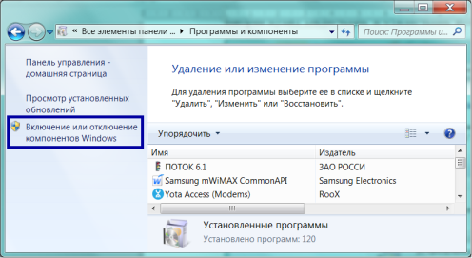

и пометив пункт «Сервер очереди сообщений Майкрософт (MSMQ)» в списке компонентов (раскрывать ветку и менять вложенные компоненты не следует).
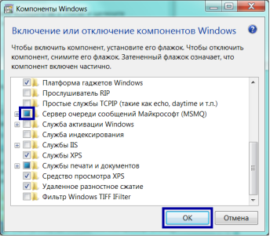

Установка ПО «Поток» версии 6.1
Для установки ПО «Поток» запустите файл D:\setup.exe с носителя, на котором находятся инсталляционные файлы ПО «Поток» (имя носителя, на котором находятся инсталляционные файлы ПО «Поток», может быть другим на вашем компьютере).
Появится диалог установки обязательных компонентов, необходимых для работы ПО «Поток» – MSXML.
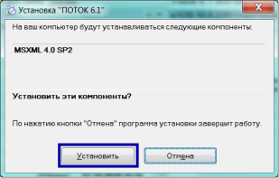
Для продолжения установки необходимо кликнуть мышкой на кнопке «Установить». Для отмены установки ПО «Поток» – «Отмена».
При успешной установке MSXML, появится диалог установки ПО «Поток».
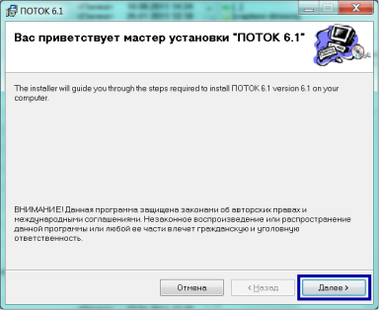
Для продолжения установки, нажмите кнопку «Далее».
Появится диалог с выбором места для установки.
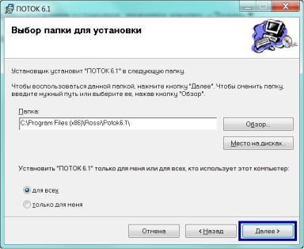
Укажите необходимые параметры и нажмите кнопку «Далее» для продолжения. Если сразу нажать кнопку «Далее», то будут выбраны параметры, указанные по умолчанию.
После того, как будут указаны все настройки, появится диалог о подтверждении установки ПО «Поток» с выбранными параметрами.
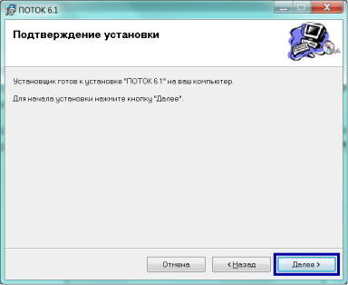
Нажмите кнопку «Далее» для выполнения установки.
Мастер установки через некоторое время установит ПО «Поток» и выдаст диалог об успешном завершении установки.
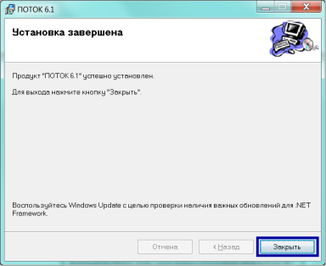
По завершению установки ПО «Поток» нажмите кнопку «Закрыть».

Настройка прав доступа к каталогу установки ПО Поток
В случае установки ПО «Поток» от имени пользователя без прав Администратора, необходимо дать права текущему Пользователю Windows на доступ в каталог установки ПО «Поток». Выяснить имя текущего пользователя и наличие у него прав администратора можно, вызвав диалог Пуск -> Панель управления -> Учётные записи пользователя.
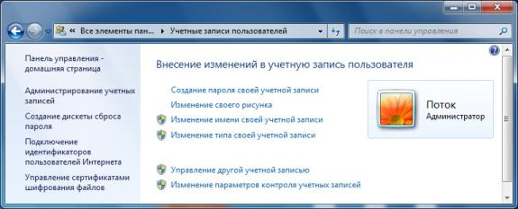
Если текущий пользователь не является администратором, то необходимо в Проводнике Windows вызвать диалог Свойства папки, щёлкнув правой кнопкой мыши на наименовании каталога установки ПО «Поток».
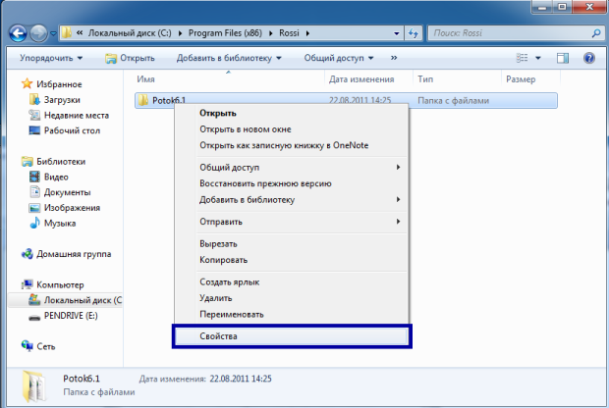
В появившемся диалоге Свойства, во вкладке «Безопасность» нажмите кнопку «Дополнительно».
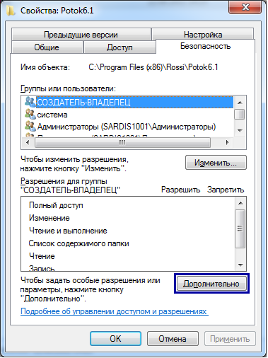
В появившемся диалоге нажмите кнопку «Изменить разрешения».
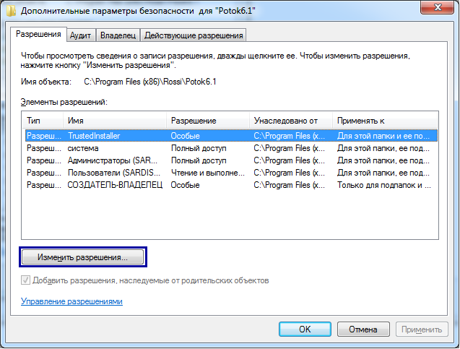
В появившемся диалоге нажмите кнопку «Добавить».
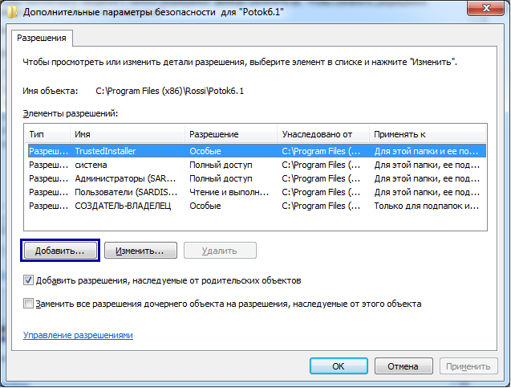
В появившемся диалоге нажмите кнопку «Дополнительно».
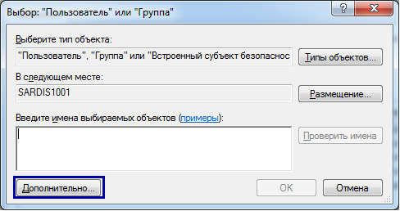
Далее нажмите кнопку «Поиск».
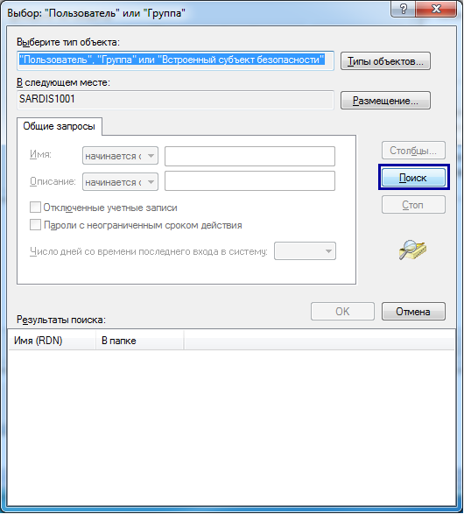
В появившемся списке пользователей, выберите пользователя, от имени которого устанавливалось ПО «Поток» (в настоящей инструкции имя пользователя – Поток), и подтвердите выбор нажатием кнопки «ОК».
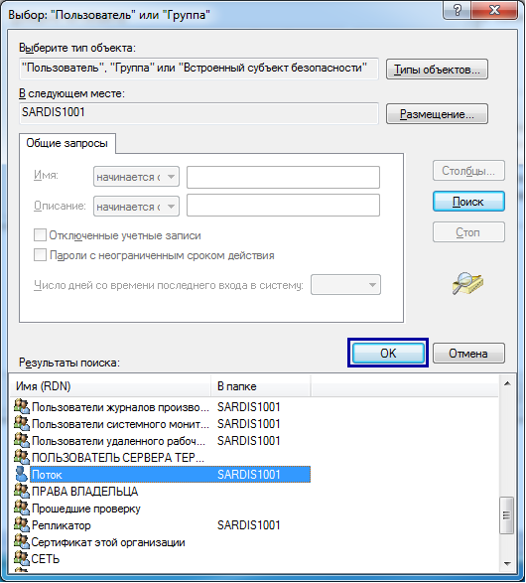
Подтвердите выбор пользователя в диалоге выбора пользователя, нажав кнопку «ОК».
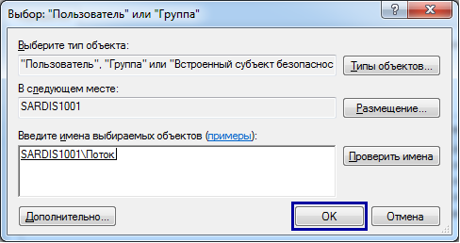
В появившемся диалоге «Элемент разрешения…» разрешить "Создание файлов/запись данных" и "Создание папок/дозапись данных", "Чтение атрибутов", "Чтение дополнительных атрибутов", "Запись атрибутов", "Запись дополнительных атрибутов" установив галочки в колонке «Разрешить» в соответствующих строчек. Для продолжения нажмите кнопку «ОК». Внимание, на скриншоте показаны не все разрешения.
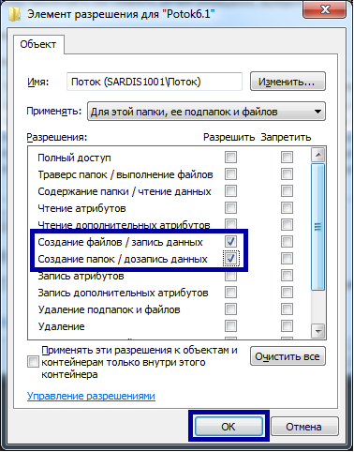
В диалоге «Дополнительные параметры безопасности…» нажмите кнопку «ОК».
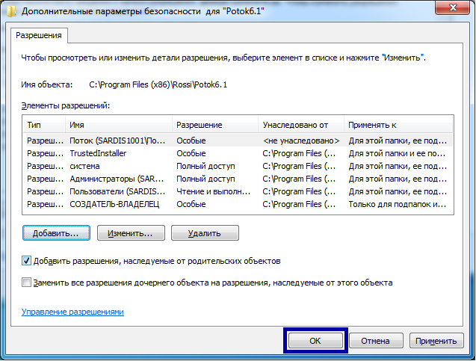
В родительском диалоге «Дополнительные параметры безопасности…» нажмите кнопку «ОК».
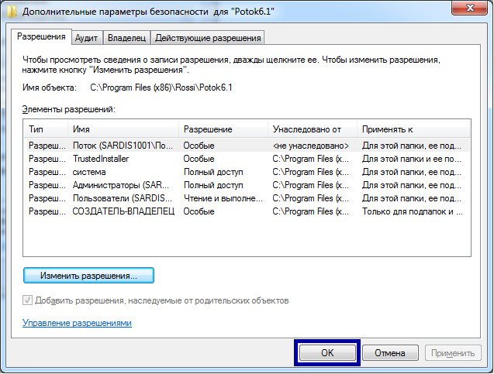
В диалоге «Свойства…» нажмите кнопку «ОК».
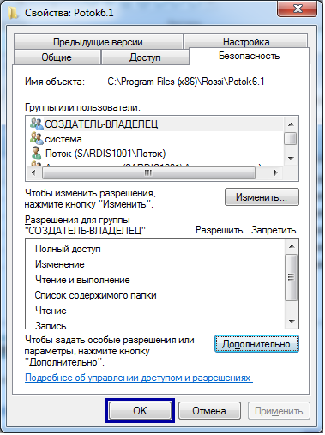

Установка драйвера Microsoft OLE DB Provider for Visual FoxPro 9.0 для работы с журналами и базами данных в формате dbf
Для работы с журналами и базами данных в формате dbf проинсталлируйте соответствующий драйвер. Для этого дважды щёлкните в Проводнике на файле D:\Microsoft OLE DB Provider for Visual FoxPro 9.0\VFPOLEDBSetup.msi
В появившемся диалоге установки драйвера нажмите кнопку «Next».
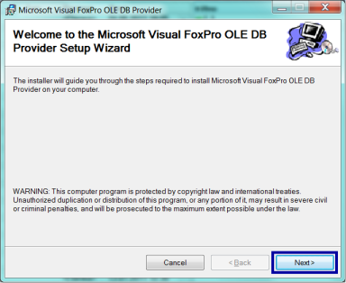
Далее примите пункты лицензионного соглашения, выбрав «I agree» и нажав кнопку «Next».
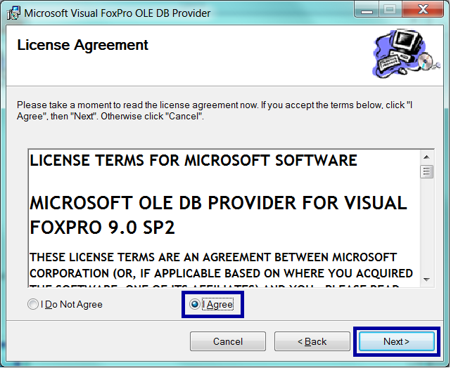
В диалоге «Optional Components» нажмите кнопку «Next».
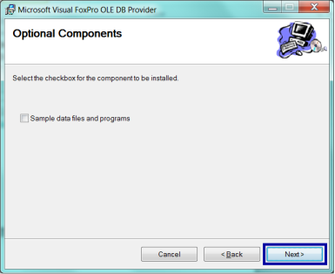
В диалоге «Select Installation Folder» укажите параметры установки (либо оставьте параметры по умолчанию) и нажмите кнопку «Next».
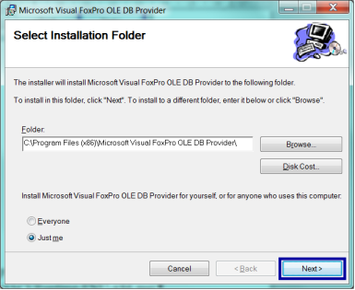
На диалоге «Confirm Installation» подтвердите установку с указанными параметрами, нажав кнопку «Next».
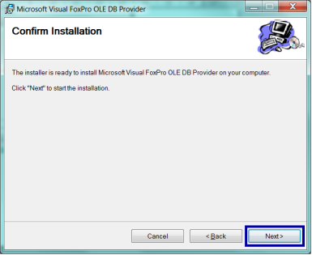
В случае успешного завершения установки появится диалог «Installation Complete». Нажмите кнопку «Close»
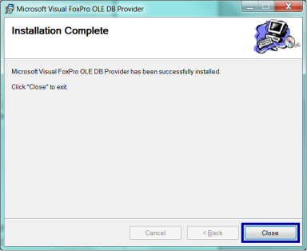

Установка драйвера Microsoft SQL Server Compact 3.5 Service Pack 2 для работы с журналами в формате sdf
  - Для работы с журналами в формате SDF в 32-разрядных операционных системах проинсталлируйте соответствующий драйвер. Для этого дважды щёлкните в Проводнике на файле инсталляционного пакета с драйвером D:\Microsoft SQL Server Compact 3.5 Service Pack 2 \SSCERuntime-ENU-x86.msi.
В появившемся диалоге установки нажмите кнопку «Next».
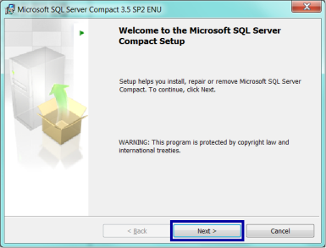
Далее примите пункты лицензионного соглашения, выбрав «I agree the terms of license agreement» и нажав кнопку «Next».
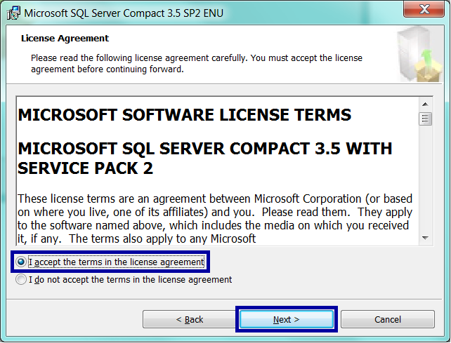
Подтвердите установку, нажав кнопку «Install».
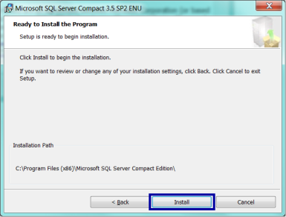
В случае успешного завершения установки в появившемся диалоге нажмите кнопку «Finish».
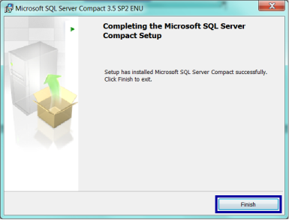

  - Для работы с базами данных в формате SDF в 64-разрядных операционных системах сначала проинсталлируйте файл D:\Microsoft SQL Server Compact 3.5 Service Pack 2 \SSCERuntime-ENU-x86.msi в соответствии с пунктом 5.1 настоящей инструкции. Затем проинсталлируйте файл пакета с драйвером D:\Microsoft SQL Server Compact 3.5 Service Pack 2 \SSCERuntime-ENU-x64.msi
В появившемся диалоге установки нажмите кнопку «Next».
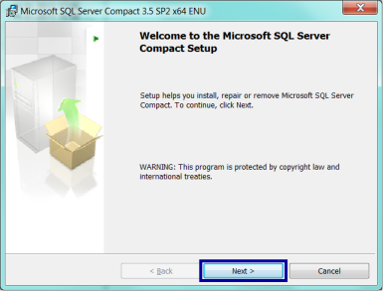
Далее примите пункты лицензионного соглашения, выбрав «I agree the terms of license agreement» и нажав кнопку «Next».
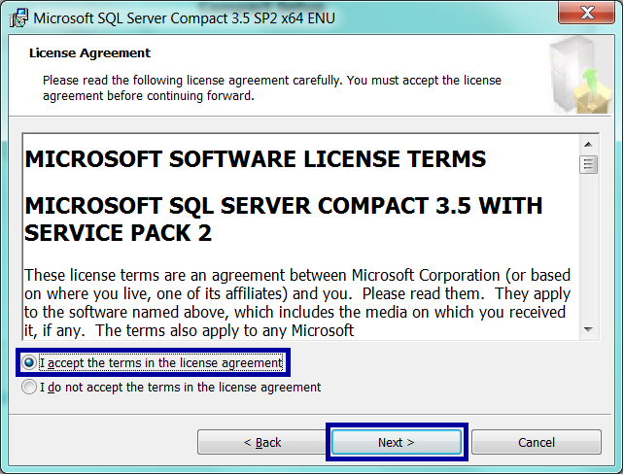
Подтвердите установку, нажав кнопку «Install».
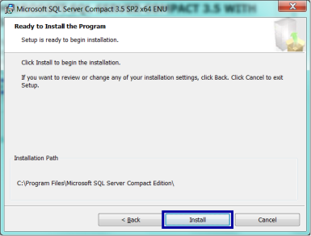
В случае успешного завершения установки в появившемся диалоге нажмите кнопку «Finish».
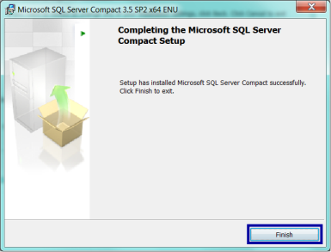

Установка драйвера ключа защиты
  - Для установки драйвера ключа защиты для 64-разрядных операционных систем запустите файл \guardant-drivers\x64\setup.exe.
В появившемся диалоге установки нажмите кнопку «Далее».
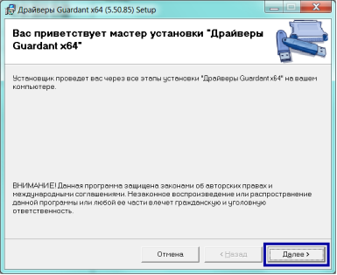
Подтвердите установку, нажав кнопку «Далее».
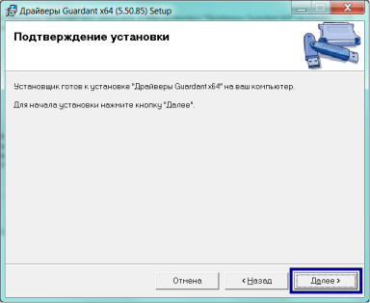
При успешном завершении установки, нажмите «Закрыть».
